

课程名称: 软件工程

**作 业**  第5章 结构化分析与设计

**学 院**  计算机科学与工程学院

**专 业**  计算机软件

**组 员**  林浩 陈豪 罗汉祥 丁晓安 蔡文怿 刁琳琳

**任课教师**  何彪

**提交日期**  2011/11/4

**5.1 简述数据流图的主要思想，概述使用数据流图进行需求分析的过程。**

数据流图（DFD）描述输入数据流到输出数据流的变换（即加工），用于对系统的功能建模。

数据流图可以用来抽象地表示系统或软件。它从信息传递和加工的角度，以图形的方式刻画数据流从输入到输出的移动变换过程，同时可以按自顶向下、逐步分解的方法表示内容不断增加的数据流和功能细节。因此，数据流图既提供了功能建模的机制，也提供了信息流建模的机制，从而可以建立起系统或软件的功能模型。

数据流图进行需求分析的过程：

1. 画出系统的输入和输出
2. 画出系统内部
3. 画出加工内部

4）重复第三步，直至每个尚未分解的加工都足够简单（即不必再分解）

**5.2 分别采用数据流方法中得哪些技术来完成用户需求的精确化、一致化和完全化的任务。**

1）父图和子图平衡

2）数据守恒

3）局部文件

4）一个加工的输入数据流不能与该加工的输入数据流同名

5）每个加工至少有一个输入数据流和一个输出数据流。

6）在整套分层数据流中，每个文件应至少有一个加工读该文件，有另一个加工写该文件。

7）分层数据流图中得每个数据流和文件都必须命名（除了流入或流出文件的数据流），并且与数据字典一致。

8）分层DFD中的每个基本加工（即不再分解子图的加工）都应有一个加工规约。

**5.4 在数据流图中，可否将两个加工用一个数据流相连？可否将两个源用一个数据流相连？为什么？**

两个加工可以直接用数据流相连，两个源不能直接用数据流相连。因为数据流由一组固定成分的数据组成。在DFD中，数据流的流向可以有以下几种：从一个加工流向另一个加工，从加工流向文件（写文件），从文件流向加工（读文件），从源流向加工，从加工流向宿。

**5.7**

采用结构化分析方法写出书店管理系统的需求文档，包括数据流图及数据字典。看到这个题目，我想起了以前自己也在手机端Android平台写了一个书店的管理系统，不过那个时候根本没有什么需求分析，只是自己一厢情愿的模拟了一个简单的流程。也没有采用什么结构化分析方法，就仅仅描述了几个对象及其功能。所以我觉得可以对照着新学的软件工程的知识运用到自己的实际项目中去，

同时也可以完成这道相识的题目。

下图就是以前的功能结构图：

会员管理子系统

用户登录子系统

超级管理员

仓库管理员

销售管理员

供应商信息管理子系统

仓库管理子系统

进货

出货

销售管理子系统

零售

批发

退货

书店销售管理系统

还有一些程序运行的界面：

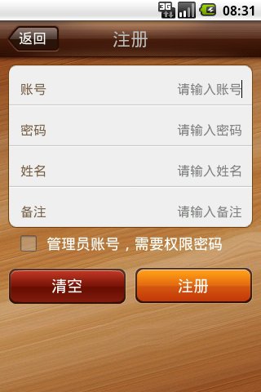 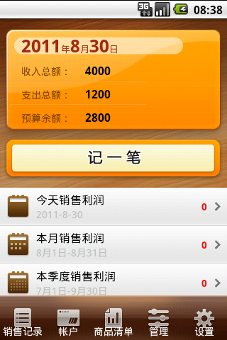

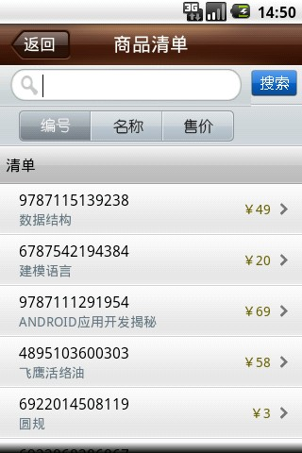 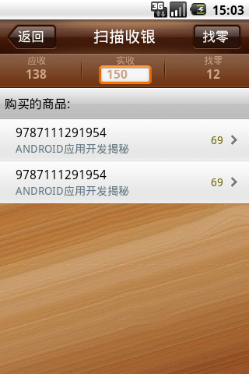

利用结构化方法分析：

1. 数据流程图
2. **存书分数据流图：**

书店管理员

存书进货时间

存书情况

是否为新书

否

1. **进货分数据流图：**

进货信息 进货信息

进货登记表

存书

进货信息

进货信息

已售信息

1. **销售分数据流图：**

图书销售登记表

销售信息

管理员

销售信息

存书

1. **会员分数据流图：**

会员信息 会员信息

会员信息登记表

管理员

会员信息

会员信息

会员信息

***总数据流图***： 已售信息

图书销售登记表

进货信息 进货信息 销售

信息

进货登记表

进货信息 销售 销售

存 书

信息 信息

进货信息 进货

信息

会员信息登记表

书 店 管 理 员

会员信息 会员信息

会员 信息 存

书

会员信息 进

会员信息 货

时

间

进货信息

进货信息

存书情况

新 书 列

是否为新书

是 否

2、**数据字典**

存书数据字典：

|  |  |  |  |
| --- | --- | --- | --- |
| 属 性 名 | 类 型 | 长 度 | 备 注 |
| 书 号 | char | 10 | 书的编号 |
| 书 名 | char | 30 | 书的名称 |
| 作 者 | char | 20 | 书的写作者 |
| 类 型 | char | 20 | 书的类型 |
| 简 述 | char | 150 | 书的简单介绍 |
| 单 价 | smallmoney | 4 | 书的价格 |
| 现 存 数 量 | int | 4 | 店内的现有存书数量 |
| 店 内 位 置 | char | 20 | 书在店内的具体位置 |
| 出 版 社 号 | char | 10 | 出版社的编号 |
| 特价书 | char | 2 | 是否为特价书（缺省值是“否”） |

出版社数据字典：

|  |  |  |  |
| --- | --- | --- | --- |
| 属 性 名 | 类 型 | 长 度 | 备 注 |
| 出版社号 | char | 10 | 出版社的编号 |
| 出版社名称 | char | 20 | 出版社的名称 |
| 所在城市 | char | 10 | 出版社所在的城市 |
| 电话 | char | 15 | 出版社的联系电话 |

进货数据字典：

|  |  |  |  |
| --- | --- | --- | --- |
| 属 性 名 | 类 型 | 长 度 | 备 注 |
| 书 号 | char | 10 | 书的编号 |
| 进 价 | smallmoney | 4 | 书的进价 |
| 进货数量 | int | 4 | 每本书的进货数量 |
| 日 期 | datetime | 8 | 进货的日期 |

销售数据字典：

|  |  |  |  |
| --- | --- | --- | --- |
| 属 性 名 | 类 型 | 长 度 | 备 注 |
| 日 期 | datetime | 8 | 售货的日期 |
| 书 号 | char | 10 | 书的编号 |
| 销售量 | int | 4 | 售出的书本数量 |
| 销售金额 | money | 8 | 销售金额=（单价*销售量） |

会员信息数据字典：

|  |  |  |  |
| --- | --- | --- | --- |
| 属 性 名 | 类 型 | 长 度 | 备 注 |
| 客服号 | char | 8 | 会员卡的卡号 |
| 姓名 | char | 20 | 会员的姓名 |
| 地址 | char | 50 | 会员的家庭住址 |
| 电话 | char | 15 | 会员的电话号码 |
| 购买书号 | char | 10 | 书的编号 |

店内收出数据字典：

|  |  |  |
| --- | --- | --- |
| 属 性 名 | 长 度 | 备 注 |
| 月份 | 6 |  |
| 水电支出 | 4 | 水电费用 |
| 员工支出 | 4 | 员工的工资 |
| 其他支出 | 4 | 其他费用支出 |
| 结算 | 8 | 每月的总结算 |

* + 1. 数据结构

|  |  |
| --- | --- |
| 数据结构名 | 组成 |
| 存书信息 | 书号，书名，作者，简介，单价，店内位置，类型，现存数量，出版社号，特价书 |
| 出版社号 | 出版社号，出版社名称，电话，所在城市 |
| 进货信息 | 书号，进货数量，进价，进货日期 |
| 销售信息 | 销售日期，书号，销售量，销售金额 |
| 会员信息 | 购买书号，客服号，会员姓名，地址，电话 |
| 书店支出信息 | 月份，水电支出，员工支出，其他支出，结算 |

* + 1. 数据流

|  |  |  |  |
| --- | --- | --- | --- |
| 数据流名 | 数据流来源 | 数据流去向 | 组成 |
| 登记新书信息 | 进货信息 | 存书信息 | 新书信息 |
| 查询新书信息 | 新书登记信息 | 管理员 | 新书信息 |
| 登记打折书信息 | 存书信息 | 销售信息 | 存书信息 |
| 查询打折书信息 | 打折书登记信息 | 管理员 | 存书信息 |
| .登记会员信息 | 会员信息 | 存书信息 | 会员信息 |
| 查询会员信息 | 会员登记信息 | 管理员 | 会员信息 |

* + 1. 数据存储

|  |  |  |  |
| --- | --- | --- | --- |
| 数据存储名 | 输入的数据流 | 输出的数据流 | 组成 |
| 新书登记表 | 进货信息，是否为新书 | 存书信息 | 进货信息，存书信息 |
| 打折书登记表 | 存书信息，是否为打折书 | 销售信息 | 存书信息，销售信息 |
| 会员登记表 | 会员信息，销售信息 | 会员信息 | 会员信息，销售信息 |